KOTO INFO
Onko sinulla kysymyksiä liittyen kuntaan muuttamiseen ja  kunnassa oleviin palveluihin?  Tarjoamme ohjausta ja neuvontaa maahanmuuttajille.  Käytämme tarvittaessa tulkkia.  Neuvontaa saa Nurmijärven keskustassa seuraavasti:  Nurmijärven pääkirjasto keskiviikko 18.10, 15.11 ja 13.12 kello 14–16.Punamullantie 1, 01900 Nurmijärvi  SPR Help center keskiviikko 18.10 ja 15.11 kello 17-19. Rajamäentie 9 B, 01900 Nurmijärvi  puh. 040 317 4106  Koto-info@nurmijarvi.fi | Предоставляем рекомендации и консультации в районе Нурмиярви. В Koto-info Вы получите информацию о жизни в Финляндии, праве на пребывание, работе и услугах вНурмиярви.  Консультант службы поможет Вам и проинструктирует Вас. При необходимости мы пользуемся услугами переводчика.  Ви можете звернутися за порадами щодо проживання у Фінляндії, реєстрації, дозволу на проживання й послуг у Нурміярві.  Консультант допомагає клієнтам з різними питаннями й за необхідності направляє до відповідних інстанцій. За потреби ми можемо скористатися послугами перекладача.
  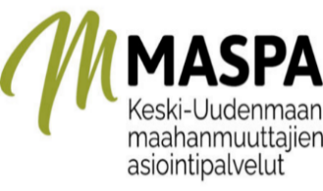 | Tunatoa mwongozo na ushauri katika eneo la Nurmijärvi. Kwenye Koto-info utapata maelezo juu ya maisha ndani ya Ufini, haki ya ukazi, utendaji kazi na huduma zipatikanazo katika Nurmijärvi.  Mshauri wa huduma husaidia na kuelekeza. Tutakuja kumtumia mkalimani ikihitajika.  You may ask advice on living in Finland, registration, residence permits and services in Nurmijärvi.  Service advisor helps clients with different issues and directs forward if necessary. We can use an interpreter if needed.

